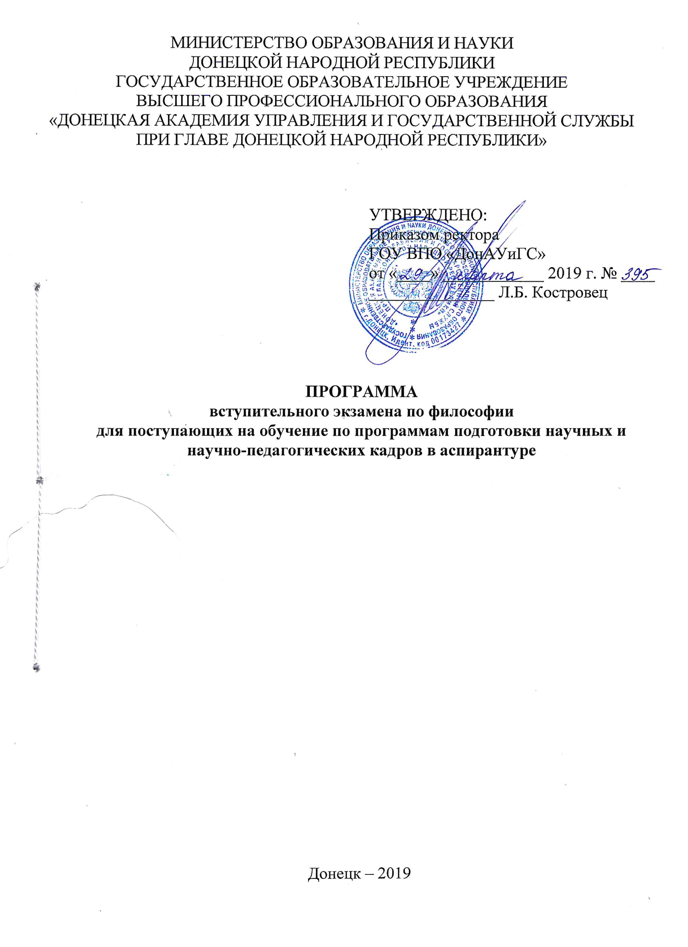
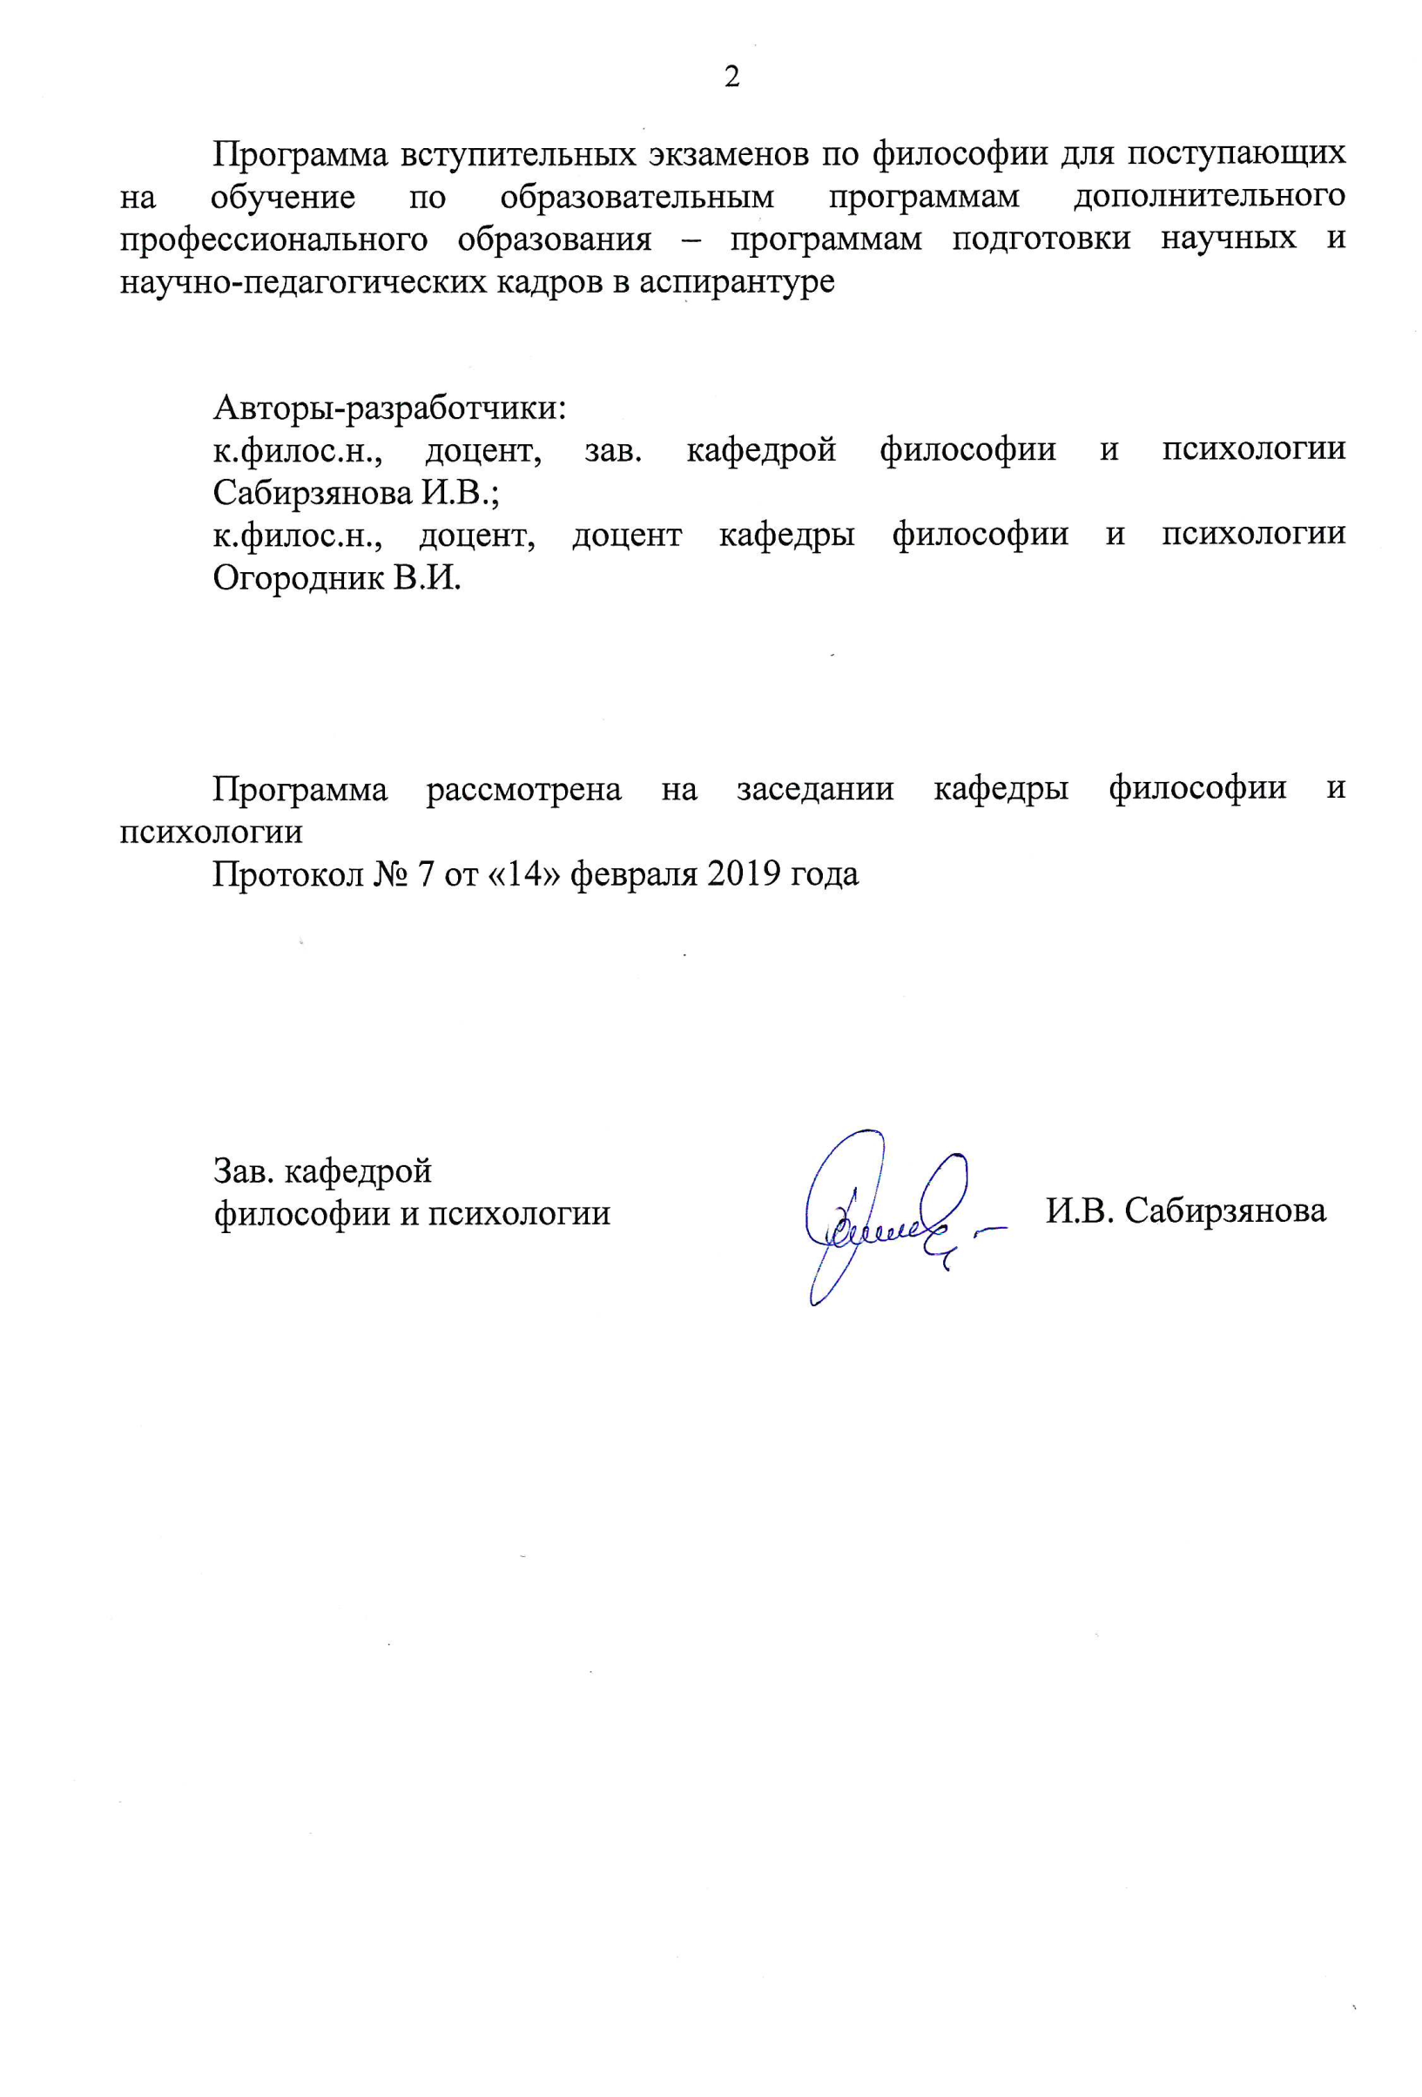
АННОТАЦИЯ

Программа вступительного экзамена по философии предназначена для поступающих по образовательным программам дополнительного профессионального образования – программам подготовки научных и научно-педагогических кадров в аспирантуре. Разработана в соответствии с Государственными образовательными стандартами высшего профессионального образования ступеней специалист, магистр.
Цель вступительного экзамена – выявление среди поступающих в аспирантуру наиболее способных и подготовленных к освоению образовательных программ дополнительного профессионального образования – программ подготовки научных и научно-педагогических кадров в аспирантуре.
Программа вступительных экзаменов включает в себя: аннотацию; требования к поступающим; показатели и критерии оценки результатов вступительных экзаменов; содержание курса; список рекомендуемой литературы и источников.

І. ТРЕБОВАНИЯ К ПОСТУПАЮЩИМ

Поступающий в аспирантуру должен продемонстрировать теоретические знания дисциплины «Философия» в соответствии с государственными образовательными стандартами высшего профессионального образования ступеней специалист, магистр.

ІІ. ПОКАЗАТЕЛИ И КРИТЕРИИ ОЦЕНКИ РЕЗУЛЬТАТОВ ВСТУПИТЕЛЬНЫХ ЭКЗАМЕНОВ

Вступительный экзамен в аспирантуру проводится в письменно-устной форме. Уровень знаний поступающего в аспирантуру определяется оценками: «отлично», «хорошо», «удовлетворительно», «неудовлетворительно». Каждый вопрос вступительного экзамена оценивается экзаменационной комиссией отдельно. Итоговая оценка за вступительный экзамен определяется как средний балл оценок ответов по каждому из двух вопросов.
Оценка «отлично» – ставится при полных, исчерпывающих, аргументированных ответах на вопросы в билете, а также дополнительные вопросы членов комиссии. Ответы должны отличаться логической последовательностью, четкостью в выражении мыслей и обоснованностью выводов, демонстрирующих знание источников, нормативно-правовых актов, литературы, понятийного аппарата и умения ими пользоваться при ответе.
Оценка «хорошо» – ставится при полных, исчерпывающих, аргументированных ответах на все основные и дополнительные экзаменационные вопросы. Ответы должны отличаться логичностью, четкостью, знанием понятийного аппарата и литературы по теме вопроса при незначительных упущениях при ответах.
Оценка «удовлетворительно» – ставится при неполных и слабо аргументированных ответах, демонстрирующих общее представление и элементарное понимание существа поставленных вопросов, понятийного аппарата и обязательной литературы.
Оценка «неудовлетворительно» – ставится при незнании и непонимании поступающим существа экзаменационных вопросов.
При выставлении оценки, особенно неудовлетворительной, председатель объясняет поступающему в аспирантуру недостатки его ответа.

IІІ. СОДЕРЖАНИЕ ВСТУПИТЕЛЬНОГО ЭКЗАМЕНА

Тема 1. Философия, её предмет, специфика и роль в обществе.
Понятие «софии» (мудрости) и философия (как любви к мудрости). Философия как мировоззрение, ее предназначение, содержание.
Понятие мировоззрения и его структура. Исторические типы мировоззрения: мифология, религия, наука, философия. Специфика философского решения мировоззренческих вопросов. Философия как система знаний и ее структура, предмет философии. Функции философии. Взаимосвязь философии и науки.
Тема 2. Историко-философский процесс, его основные этапы и представители.
Философская мысль в Древней Индии: этапы, источники и основные направления. Ортодоксальные (санкхья, йога, ньяя, вайшешика, веданта, миманса) и неортодоксальные (джайнизм, буддизм, чарвака-локаята) школы.
Философская мысль в Древнем Китае: даосизм, конфуцианство, моизм, легизм («фа-цзя»), софисты («мин-цзя»), натурфилософы (инь-ян-цзя).
Древнегреческая философия: от мифа к логосу. Натурфилософия досократиков (Фалес, Анаксимандр, Анаксимен, Гераклит, Пифагор, Парменид, Зенон, Анаксагор, Демокрит). Софисты и Сократ. Платон, платонизм и неоплатонизм. Аристотель и его система. Философия эллинизма: стоицизм, эпикуреизм, скептицизм.
Средневековая философия, особенности формирования, этапы. Христианство как идейное основание философии средневековой Европы. Апологетика (Ф. Александрийский, Юстин, Ориген); патристика (Г. Нисский, Августин Аврелий); схоластика (Эуригена, П. Абеляр, Ф. Аквинский, И. Скот, Р. Бэкон). Спор о природе универсалий: реализм и номинализм.
Особенности формирования и развития философии эпохи Возрождения. Основные направления и представители философии Ренессанса: гуманистическая мысль (Данте, Петрарка, Боккаччо, Л. Валла, Э. Роттердамский); космологический пантеизм (Н. Кузанский, Дж. Бруно); натурфилософия (А. Везалий, Г. Галилей); социально-политическая мысль (социальные утопии Т. Мора и Т. Кампанеллы); М. Монтень.
Философия Нового времени. Развитие науки (Г. Галилей, И. Кеплер, И. Ньютон) и ее влияние на общие мировоззренческие установки философии эпохи Нового времени. Методология научного познания в контексте философии Нового времени: рационализм (Р. Декарт, Б. Спиноза, Г. Лейбниц), эмпиризм (Ф. Бекон, Дж. Локк, Дж. Беркли, Д. Юм). Онтологическая проблема интерпретации субстанции в философии Нового времени: монистическая, дуалистическая и плюралистическая картины бытия.
Специфика философии эпохи Просвещения.
Немецкая классическая философия: И. Кант; Г. Фихте, Ф. Шеллинг, Г. Гегель, Л. Фейербах.
Теоретические предпосылки формирования и развития марксистской философии (К. Маркс, Ф. Энгельс). Учение об общественно-исторических формациях. Исторический материализм. Образ человека и коммунистический общественный идеал в контексте марксистской философии. Неомарксизм.
Общая характеристика современной западной философской мысли. Основные направления современной западной философии: позитивизм («классический позитивизм», эмпириокритицизм, неопозитивизм и аналитическая философия, пост-позитивизм и «критический рационализм»); прагматизм (Ч.-С. Пирс, У. Джеймс, Дж. Дьюи); «философия жизни» (Ф. Ницше, В. Дильтей, А. Бергсон); герменевтика (Ф. Шлейермахер, Г. Гадамер, П. Рикер); философская антропология (М. Шелер, А. Гелен, Х. Плеснер); экзистенциальная философия (религиозный экзистенциализм: С. Кьеркегор, К. Ясперс, Г. Марсель; атеистический экзистенциализм М. Хайдеггер, Ж.-П. Сартр, А. Камю); фрейдизм и неофрейдизм (З. Фрейд, Э. Фромм, К. Юнг); структурализм и постструктурализм (М. Фуко, Ю. Кристева, Р. Барт); постмодернизм (Ж. Деррида, Ж. Лиотар, Ж. Делез, Ж. Бодрияр).
Русская религиозная философия (Ф. Достоевский, В. Соловьёв, Н. Бердяев). Философия «славянофилов» (И. Киреевский, А. Хомяков, Ю. Самарин) и «западников» (П. Чаадаев, А. Герцен). Русский космизм (Н. Федоров, К. Циолковский) и ноосферная теория (В. Вернадский). Основные течения в советской философии.
Тема 3. Философия бытия.
Онтология как философское учение о бытии.
Бытие и его формы. Проблема субстанции. Материальное бытие: понятие материи и материального; атрибуты материи; структурные компоненты и уровни материи. Идеальное бытие: понятие идеального. Пространство и время как универсальные и общие формы бытия, их свойства и взаимосвязь. Движение как способ существования, виды движения. Виды пространства и времени, их специфика и особенности. Прогресс и регресс.
Тема 4. Диалектика и синергетика как теории развития.
Понятие диалектики и ее исторические формы. Виды диалектики. Принципы диалектики. Категории диалектики и их специфика. Законы диалектики, их мировоззренческое и методологическое значение. Диалектика как метод познания и практического действия. Диалектическое и метафизическое мышление. Альтернативы диалектики.
Понятие синергетики. Истоки и современное состояние синергетического миропонимания. Синергетическая модель бытия. Категории синергетики, их познавательная и методологическая роль.
Тема 5. Философия сознания.
Сознание как философская проблема, основные подходы к ее решению. Понятие сознания. Сознательное и бессознательное. Генезис сознания: природные предпосылки сознания и его социально-историческая сущность. Активный и творческий характер сознания. Искусственный интеллект: достижения, проблемы.
Понятие общественного сознания. Общественное и индивидуальное сознание, их диалектика. Структура общественного сознания: уровни, сферы, формы. Закономерности развития общественного сознания. Проблемы формирования национального сознания.
Тема 6. Познание. Научное познание.
Гносеология и эпистемология. Познание и познаваемость мира как философская проблема. Субъект и объект познания. Диалектика процесса познания (чувственное, рациональное, иррациональное).
Истина как философская проблема: основные философские теории истины, критерии истины. Практика, ее роль в процессе познания.
Методы познания. Научное и ненаучное познание. Особенности естественнонаучного, технического и гуманитарного знания. Формы и методы научного познания. Творческая природа познания.
Тема 7. Философия человека.
Феномен человека как магистральная философская проблема. Природа человека и его сущность (проблема интерпретации сущности человека). Соотношение биологического и социального в человеке: понятия: «человек», «индивид», «индивидуальность», «личность». Философские проблемы антропосоциогенеза.
Структура бытия человека. Потребности, интересы и мировоззренческие ориентиры. Свобода и ответственность человека. Проблема смысла жизни человека в духовном опыте человечества. Творчество как категория бытия человека и культура как антропологический феномен.
Тема 8. Философия общества.
Социальная философия. Основные философские концепции общественной жизни: идеализм, натурализм, материализм.
Общество как развивающаяся система (О. Конт, К. Маркс, Э. Дюркгейм, М. Вебер, Т. Парсонс). Основные сферы общества, их характеристика. Способ производства. Общественное производство, его структура. Общественно-исторический процесс. Понятие прогресса и регресса общества. Субъекты и движущие силы исторического развития. Формационный и цивилизационный подходы к проблеме развития общества. Общественный прогресс, его сущность и критерии.
Культура и цивилизация. Теории и типологии цивилизаций (Н. Данилевский, О. Шпенглер, А. Тойнби, П. Сорокин, Н. Бердяев).
Тема 9. Глобальные проблемы и перспективы современной цивилизации.
Понятие и структура глобальных проблем современности, динамика их содержания. Классификация глобальных проблем. Глобальный кризис современного мира. Глобализм и антиглобализм.
Предпосылки и пути решения глобальных проблем. Роль «Римского клуба» (А. Печчеи) в исследовании и прогнозировании динамики глобальных проблем. Ноосферный и коэволюционный подходы в решении глобальных проблем современности (В.Вернадский, Н.В. Тимофеев-Ресовский, Н.Н. Моисеев). Необходимость единого планетарного сознания и его нормативной базы. Приоритет духовных ценностей в современном и будущем цивилизационном развитии человечества.

ІV. СПИСОК РЕКОМЕНДУЕМОЙ ЛИТЕРАТУРЫ И ИСТОЧНИКОВ

Основная:
1. Алексеев П.В., Панин А.В. Философия: Учебник. – 3-е изд., перераб. и доп. – М.: ТК Велби, Изд-во Проспект, 2014. – 608 с.
2. Голубинцев В.О. Философия для технических вузов: Учебник. / В.О. Голубинцев, А.А. Данцев, В.С. Любченко – Ростов н/Д.: Феникс, 2016. – 512 с.
3. История философии: Учебник / Отв. ред. В.П. Кохановский. – 4-е изд., перераб. и доп. – Ростов н/Д.: Феникс, 2014. – 736 с.
4. История философии: Учеб. пособие / Под ред. В.М. Мапельман, Е.М. Пенькова. – М.: Изд-во ПРИОР, 2013. – 464 с.
5. Канке В.А. Философия. Исторический и систематический курс: Учебник. – 7-е изд., перераб. и доп. – М.: Логос, 2017. – 376 с.
6. Кохановский В.П. Философия и методология науки: Учебник. – Ростов н/Д.: Феникс, 2016. – 576 с.
7. Спиркин А.Г. Философия: Учебник. – М.: Гардарики, 2014. – 816 с.
Дополнительная:
1. Алексеев П.В. Социальная философия: Учеб. пособие. – М.: ООО «ТК Велби», 2013. – 256 с.
2. История мировой философии: Учеб. пособие / Под ред. В.Д. Губина, Т.Ю. Сидориной. – М.: Астрель: АСТ: ХРАНИТЕЛЬ, 2007. – 494 с.
3. Кальной И.И. Философия: Учебник. – Симферополь: Бизнес-Информ, 2017. – 448 с.
4. Крапивенский С.Э. Социальная философия: Учебник. – 4-е изд., испр. – М.: Гуманит. изд. центр ВЛАДОС, 2011. – 416 с.
5. Лазарев Ф.В. Философия: Учеб. пособие / Ф.В. Лазарев, М.К. Трифонова – 2-е изд., перераб. и доп. – Симферополь: СОНАТ, 2015. – 352 с.
6. Мареев С.Н., Мареева Е.В. История философии (общий курс): Учеб. пособие / С.Н. Мареев, Е.В. Мареева – М.: Академический Проект, 2003. – 880 с.
7. Разин А.В. Философия: Учеб. пос. – М.: Гардарики, 2016. – 459 с.
8. Философия: Учебник / Под общ. ред. В.В. Миронова. – М.: Норма, 2015. – 928 с.
9. Философия: Учебник / Под общ. ред. Л.Н. Москвичева. – М.: Изд-во РАГС, 2003. – 688 с.
10. Философия: Учебник / Под ред. В.Н. Лавриненко. – 3-е изд., испр. и доп. – М.: Юристъ, 2015. – 506 с.
11. Философия: Учебник / Под ред. В.Д. Губина, Т.Ю. Сидориной. – 5-е изд., перераб. и доп. – М.: Гардарики, 2015. – 828 с.
12. Философия: Учеб. пособие /Авт. кол. под рук. Е.Ф. Осичнюка, В.С.Зубова. – 2-е изд. – К.: Изд-во «Ника-Центр», 2016. – 384 с.
13. Философия: Учеб. пособие / Отв. ред. В.П. Кохановский. – 13-е изд. – Ростов н/Д.: Феникс, 2013. – 576 с.
14. Философия: Учеб. пособие / Под общ. ред. Ю.А. Харина. – Мн.: Тетра Системс, 2018. – 432 с.
15. Философия: Учеб. пособие / Под ред. Н.С. Кожеуровой. – М.: ЮНИТИ-ДАНА, Единство, 2012. – 319 с.
Электронные ресурсы
- Гаврилов Н.И. Философия: учеб. пособ. для вузов / Н.И. Гаврилов – Донецк: ДонГУУ, 2011. – 251 с.
- Любомиров Д.Е. Философия средних веков: Учебное пособие. [Электронный ресурс] – СПб.: СПбГЛТА, 2009. – 44 с. – Режим доступа: http://window.edu.ru/resource/289/71289
- Лысак И.В. Общество как саморазвивающаяся система: Учебное пособие по курсу «Социальная философия» для студентов высших учебных заведений. [Электронный ресурс] – Таганрог: Изд-во ТТИ ЮФУ, 2008. – 112 с. – Режим доступа: http://window.edu.ru/resource/732/69732
- Философия: учебник / А.П. Ветошкин, С.И. Некрасов, Н.А. Некрасова. [Электронный ресурс] – Москва: Проспект, 2016. – 560 с. – Режим доступа: https://www.book.ru/book/919105
- Философия: учебное пособие / А.А. Горелов. [Электронный ресурс] – Москва: КноРус, 2016. – 320 с. – Для бакалавров. – Режим доступа: https://www.book.ru/book/920614
6. Философия: учебник / А.С. Колесников, Б.В. Марков. [Электронный ресурс] – Москва: КноРус, 2017. – 403 с. – Для бакалавров. – Режим доступа: https://www.book.ru/book/921744
7. Философский энциклопедический словарь [текст] – / под ред.. Н. Федотовой - Инфра-М., 2014. - 573 с.
Периодические издания:
- Журнал «Вопросы философии» [Электронный ресурс]. – Режим доступа: http://vphil.ru/index.php?option=com_content&task=category&sectionid
- Журнал «Философия, методология и история науки» [Электронный ресурс]. – Режим доступа: https://pmhsjournal.com/istoriya-nauki/prezentatsiya-zhurnala.html
- Журнал «Эпистемология и философия науки» [Электронный ресурс].– Режим доступа: http://iphras.ru/journal.htm

